ОТЧЕТ
о проведении социальной кампании
«Безопасная дорога – защити своего ребенка!» в 2018 году
МКДОУ Введенский детский сад «Дюймовочка» Чухломского муницапального района Костромской области

№  п/п | Наименование мероприятия | Кол-во/охват участников | Место проведения | Фотографии мероприятия  (2–3 штуки)
1. | Родительский патруль: «Безопасная дорога – защити своего ребенка!» | 17 | Образовательная организация | 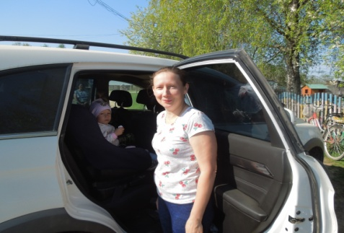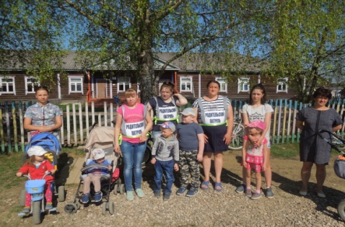
2. | КВЕСТ «Безопасность на дорогах» | 27 | Образовательная организация | 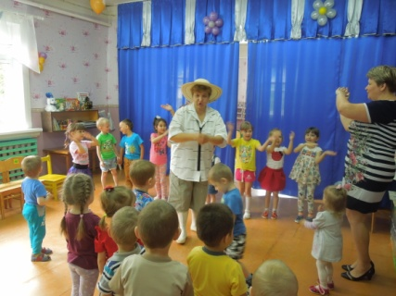
3.  4. | КВЕСТ «Лето-без  опасностей»  КВН «Внимательный пешеход» | 22  13 | Образовательная  организация | 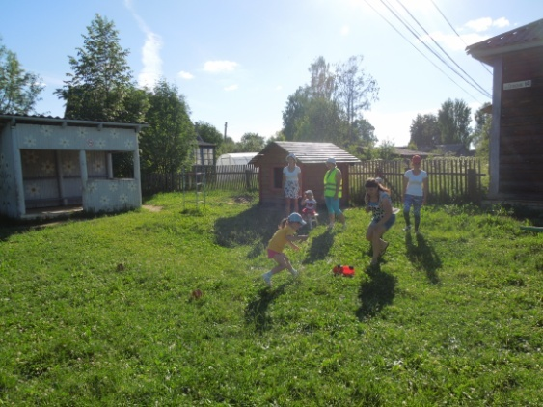  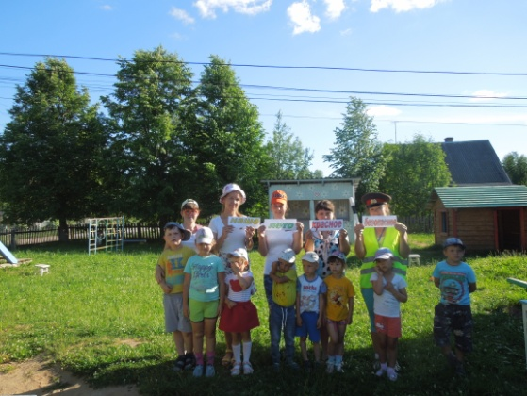  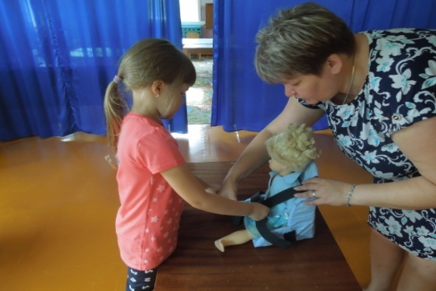  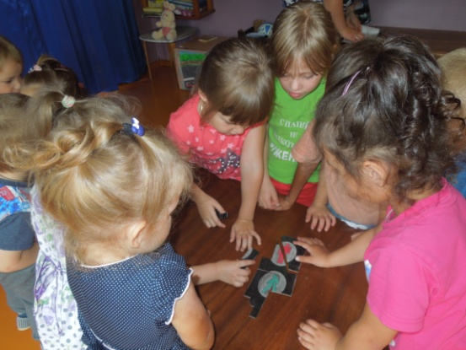
5. | Родительский патруль | 8 | Территория образовательная организация
6. | Мастер-класс «Засветись» | 7 | Образовательная организация | 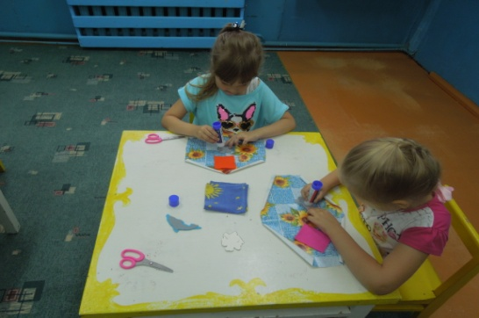  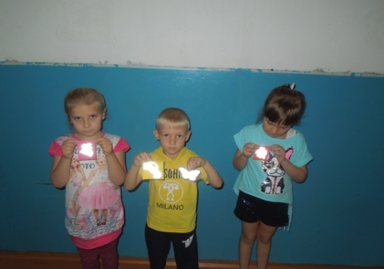
7.  8. | Акция «Водитель, Внимание! Тормози заранее!»  Экскурсия «Безопасная дорога-иду в школу» | 12  8 |  | 